Nhiệm vụ 1.1: Tìm hiểu cấu hình phần cứng
a) Thông số cấu hình máy tính
• CPU Model: Intel(R) Core(TM) 5 120U @ 1.40 GHz
• Dung lượng RAM: 16 GB
• Loại ổ cứng: SSD (NVMe)
b) Ảnh chụp màn hình Task Manager
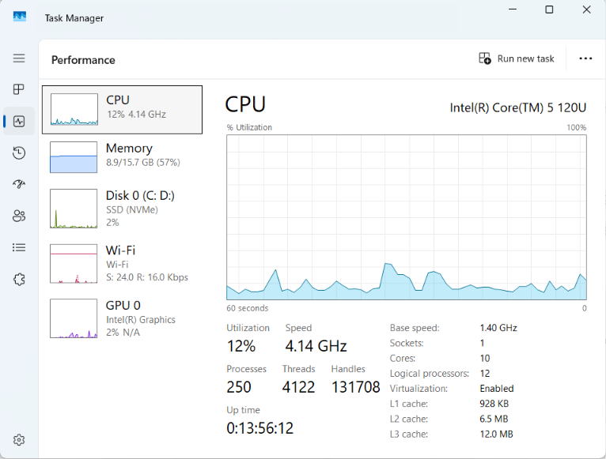

Nhiệm vụ 1.2: Cấu hình phần mềm cơ bản

- Đầu tiên Nhập lệnh Prompt AI “Hướng dẫn chi tiết cài đặt Notepad++ trên Windows 10 và cấu hình để viết code Python” ta sẽ được các câu trả lời của AI

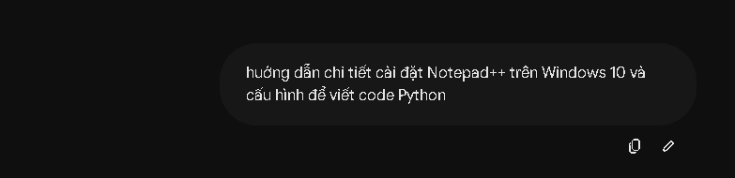

- Sau đó AI sẽ chỉ các bước làm và làm theo các bước tải notepad++ trên windows 10:
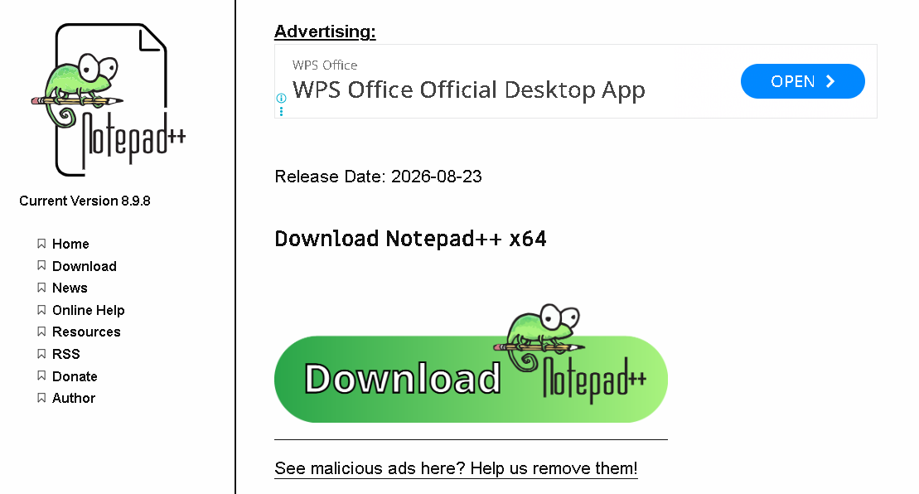

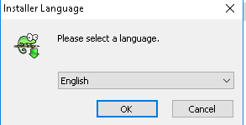
- Khi tải xong, vào notepad++ cài đặt xong cấu hình python và gõ dòng lệnh Print(“Hello, AI!”)

- Kết quả tả thu được khi Run lệnh:
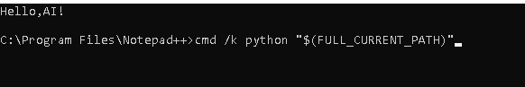
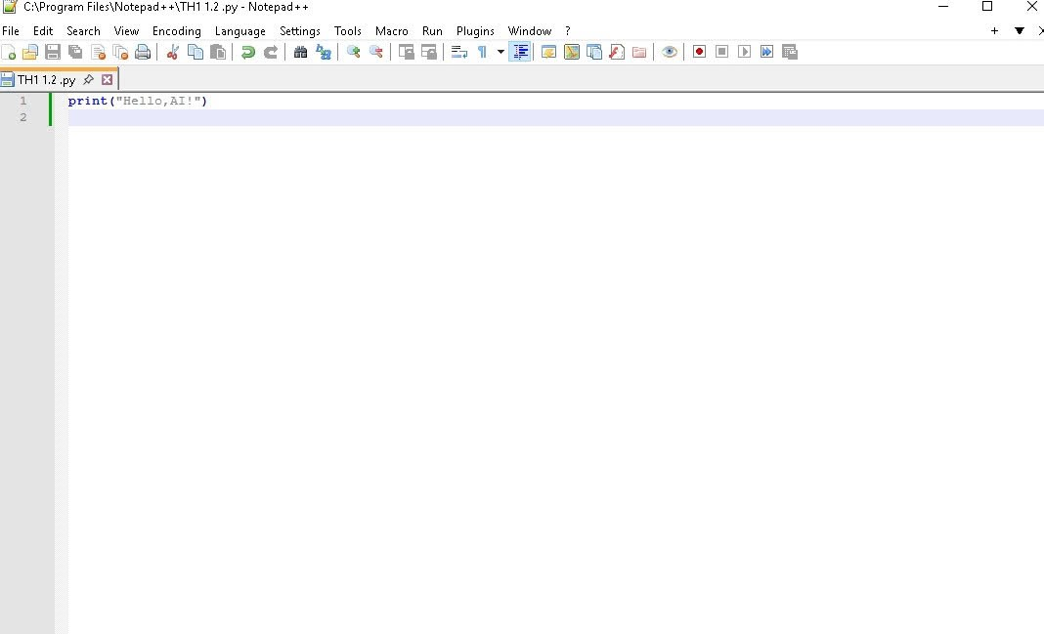

Nhiệm vụ 2.1: Xử lý sự cố kết nối Wi-Fi
Tiến hành xử lý sự cố wi-fi không kết nối trên Windows 10 bằng cách làm mới cấu hình mạng qua command prompt theo gợi ý từ AI:
-Bước 1 : mở command prompt dưới quyền administrator
-Bước 2: nhập các lệnh ipconfig/release; ipconfig/renew; ipconfig/flushdns để cấp lại địa chỉ IP và làm sạch bộ nhớ đệm DNS.
Kết quả: Máy tính đã khôi phục kết nối wi-fi bình thường.
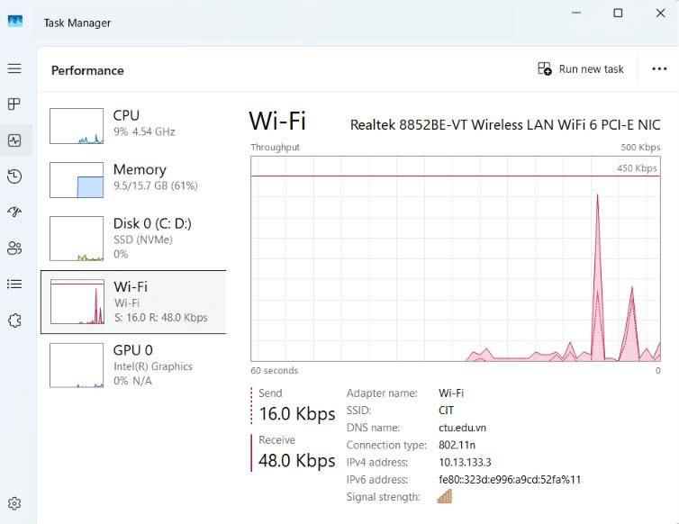
Nhiệm vụ 2.2: Xử lý lỗi phần mềm cơ bản

1. Mô tả lỗi:
Notepad++ không mở được file Python có dung lượng lớn(>1MB), cụ thể khi mở các file code/data dung lượng lớn, giao diện Notepad++ phản hồi rất chậm, xuất hiện thông báo "Not Responding" hoặc tự động đóng ứng dụng.

2.Trợ giúp từ AI(Google Gemini)
-Prompt đã sử dụng: “Cách khắc phục lỗi Notepad++ không mở được file Python lớn trên Windows.”
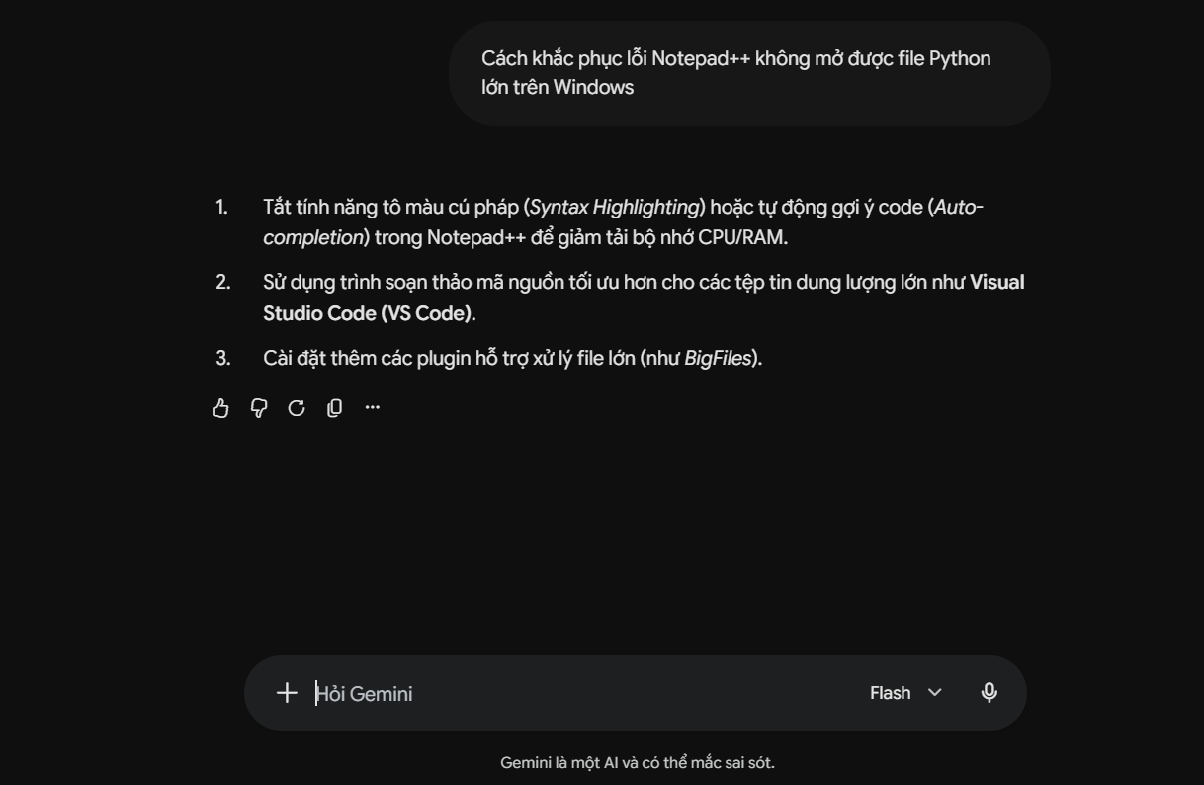

-Các giải pháp AI đề xuất:
- Tắt tính năng tô màu cú pháp (Syntax Highlighting) hoặc tự động gợi ý code (Auto-completion) trong Notepad++ để giảm tải bộ nhớ CPU/RAM.
- Sử dụng trình soạn thảo mã nguồn tối ưu hơn cho các tệp tin dung lượng lớn như Visual Studio Code (VS Code).
- Cài đặt thêm các plugin hỗ trợ xử lý file lớn (như BigFiles).

3. Quá trình thực hiện và kết quả
-Tệp tin thử nghiệm: Đã tạo tệp tin ‘test_large.py’ có dung lượng khoảng 3.5 MB.
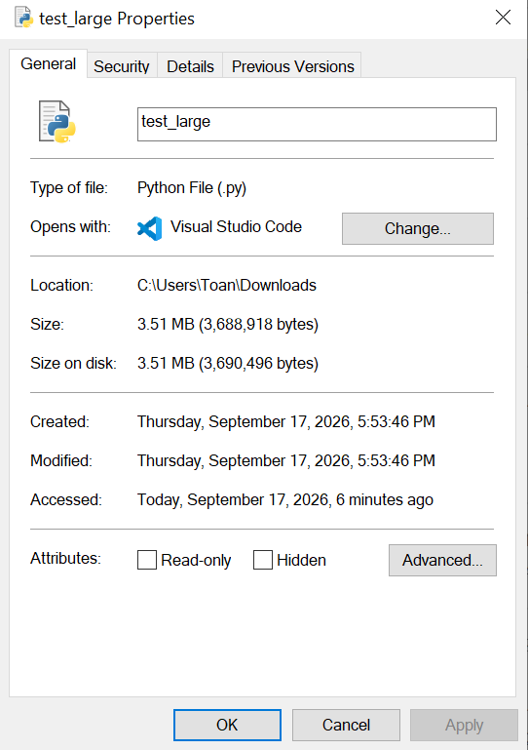

-Thực hiện giải pháp: Tiến hành chuyển sang mở và làm việc với tệp tin trên phần mềm Visual Studio Code (VS Code) theo khuyến nghị của AI.

-Kết quả thu được:
+Tệp tin test_large.py mở thành công, phản hồi mượt mà, không xảy ra hiện tượng giật lag hay treo phần mềm.
+Quá trình chỉnh sửa và duyệt code diễn ra bình thường.
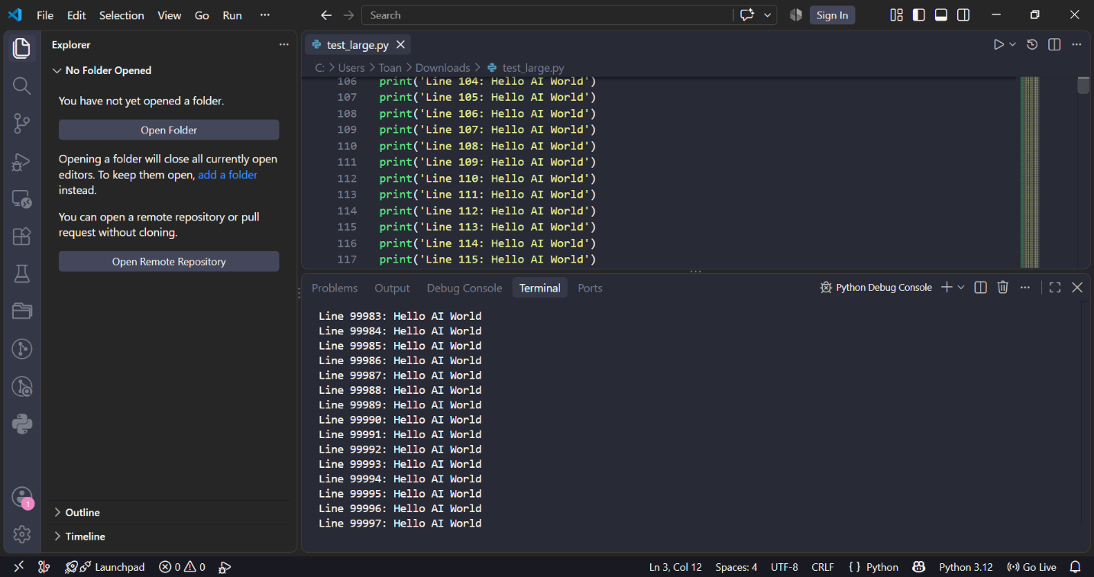

Nhiệm vụ 3.1: Tạo nội dung học tập với Canva AI
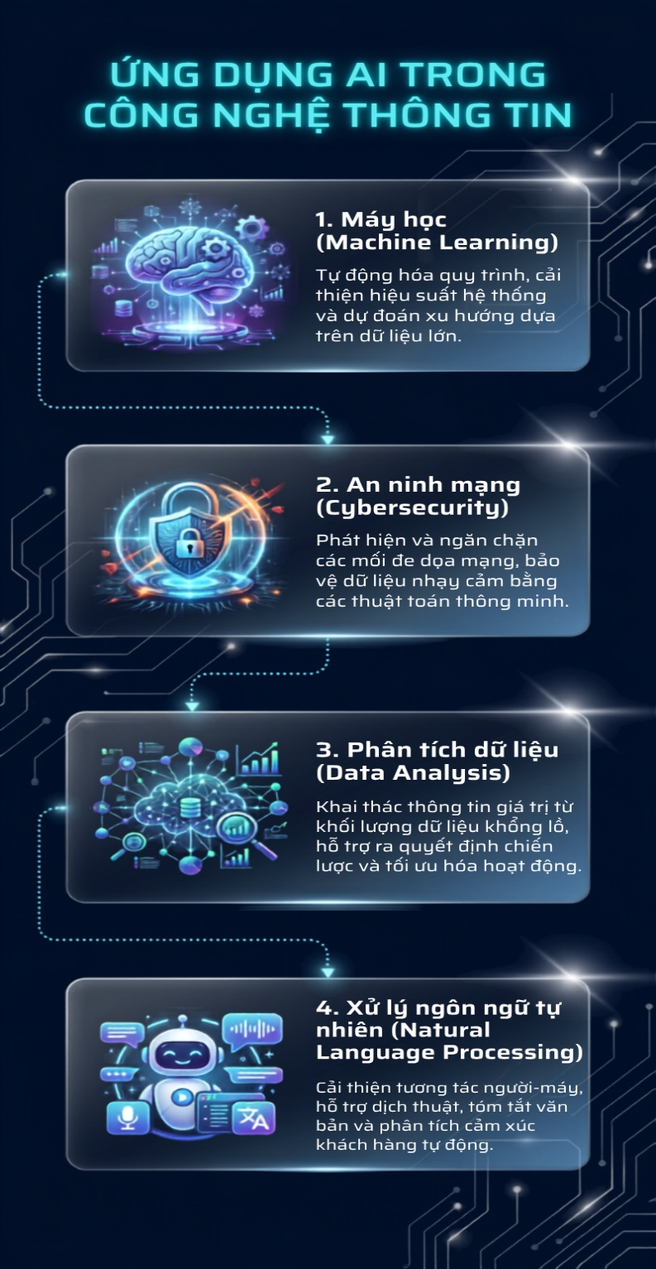

Nhiệm vụ 3.2: Đánh giá đạo đức khi sử dụng AI
Dựa vào [2] DigComp 2.2 về đạo đức số (hoặc tài liệu [7] Google, 2025). Chúng ta sử dụng Canva AI một cách minh bạch và có đạo đức. Tức đồng nghĩa với việc làm chủ công nghệ thay vì là để công nghệ dẫn dắt, đồng thời chịu trách nhiệm hoàn toàn về sản phẩm để xuất bản.Cần có sự minh bạch về nguồn gốc và tác quyền. Cần ghi rõ hoặc chú thích nhỏ ở góc sản phẩm nếu có sự hỗ trợ của AI( ví dụ : Hình ảnh được tạo bởi Canva Magic Media hoặc các nội dung có sự hỗ trợ của Canva AI), cần thừa nhận trung thực về sản phẩm của bản thân nếu vẫn có sự hỗ trợ của AI. Cần kiểm chứng các thông tin và số liệu , tính logic của Từ văn bản do Ai viết ra, ko tạo ảnh chỉnh sửa một nhân vật hoặc 1 sự kiện nào đó để nhàm mục đích lừa đảo trục lợi. Phải biết tôn trọng bản quyền của chủ sở hữu 1 thông tin hoặc 1 tác phẩm nào đó mình lấy cảm hứng. Không sử dụng các hình ảnh cá nhân và thông tin nhạy cảm của 1 cá nhân nào nếu chưa có sự cho phép của cá nhân đó. Phải sàng lọc kĩ càng và đánh giá các nhân vật trong bối cảnh mà do AI tạo nên, tránh các hình ảnh có ảnh hưởng đến tôn giáo, chính trị và các định kiến của xã hội.

Nguồn tham khảo: AI gemini Student, (2) Digcomp 2.2 về đạo đức số, tài liệu (7) Google 2025

